**SRM升级bootstrap3操作手册**

### 查询列表

在body下一级添加div，

<div class="wrapper wrapper-content">

<div class="tabs-container">，

在form标签前面添加

<div class="tab-content">

<div class="tab-pane active">

<div class="panel-body ">

Div结构如下图，可以参考系统设置-字典管理-字典列表

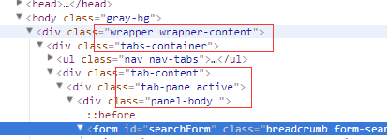

标准的查询列表页效果图

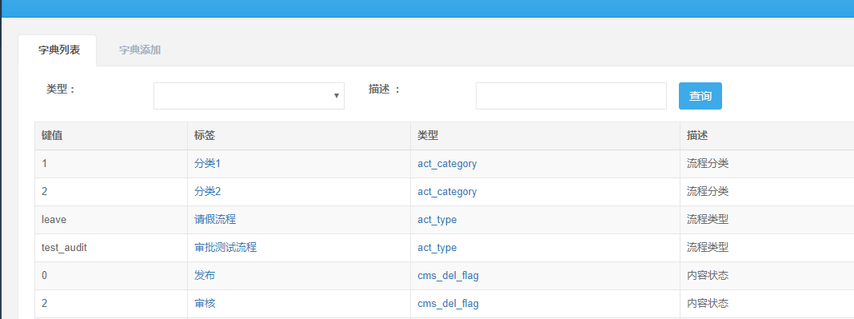

### 查询列表的查询条件

div结构：

<div class="form-group">

<label class="col-sm-1 control-label">字段显示名称：</label> //col-sm-1指定了列显示名称的宽度

<div class="col-sm-2"> //col-sm-2 指定了input的宽度

<form:input path="字段名称" class="form-control"/> //一般的text文本,form-control form表单控件统一类

</div>

</div>

原有的input属性保存不变，例如id=，验证class=，name=

显示效果，可以参考系统设置-字典管理-字典列表



### 查询列表分页控件

不需要改动

### 导航标签

### Form表单

From表单基本布局和查询列表页面一样，结构如下图

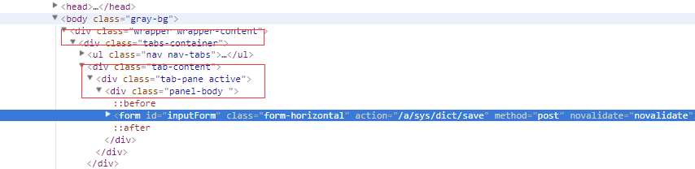

### Form表单标签text

标准的新增编辑页面，只需要在原基础上调整，

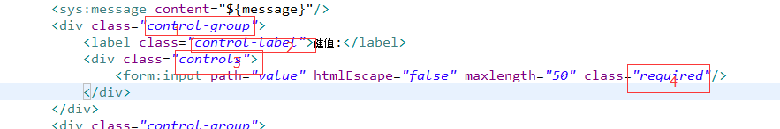

1. control-group使用form-group替换
2. class=”control-label”使用class="col-sm-2 control-label"替换
3. class=”controls”使用class="col-sm-3"替换
4. 加上class, form-control

### Form表单标签radio

单个radio标签使用

<span>

<div class="iradio_square-green checked" style="position: relative;">

<input id=" radio ID" name="radio名称" class="required radio i-checks" type="radio" value="1" checked="checked" style="position: absolute; opacity: 0;" />

<ins class="iCheck-helper" style="position: absolute; top: 0%; left: 0%; display: block; width: 100%; height: 100%; margin: 0px; padding: 0px; background: rgb(255, 255, 255); border: 0px; opacity: 0;"></ins>

</div><label for="isShow1" class="">radio显示名称</label></span>

Form表单 中的div结构如图，可参考系统设置-菜单管理-菜单修改

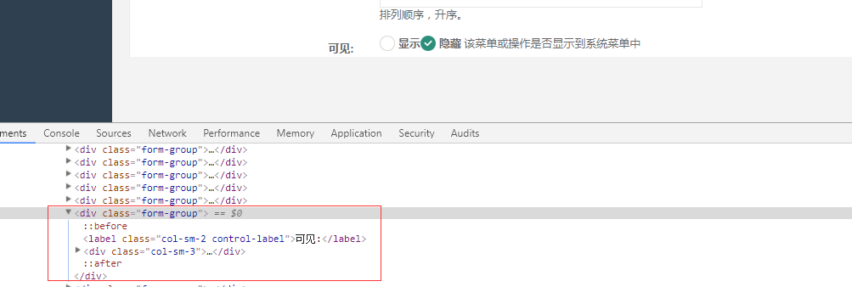



### Form表单标签下拉列表

和Form表单标签text的改造方式一样

### 按钮

标准按钮只需加入class=”btn btn-primary”

### 弹出确认提示语

提示语统一使用layer插件提供的方法,

链接：http://layer.layui.com/

layer.confirm('提示语', {

offset: 't' , //弹窗提示语位置

btn: ['确定','取消'] //按钮

},function(){

//确认执行方法

}, function(){

//取消执行方法

});

### 弹出窗

使用bootstrap3标准的modal弹窗

### 通用类调整

http://getbootstrap.com/migration/

### 附件

其他未提到的参考附件中的后台管理系统模板

